台灣傳道六十年紀念特刊支分會專用稿紙 (寫好後請寄給梁世威弟兄 Carlliang05@gmail.com，手機0928-244715， Skype: carlliang3151，Line ID: carlliang)

單位名稱 | 鳳山支會 |  | 單位號碼  0149055
單位資料 | 成立日期 | 西元1977??? 年 月 日
 | 原屬單位 | 高雄第五支會
 | 教堂地址 | 1977 鳳山市華民街6號  1979 鳳山市五權路133號  鳳山市曹公路15-3號4F  高雄市鳥松區大華里德華街2號
 | 教堂電話 | 07-3790955
 | 歷任主教/會長(從第一任開始) | 1981.11.6~1984.3.18 蔡保泰  1984.318~1990.3.11 江國明  1990.3.11~1994.3.6 謝啟智  1994.3.6~1999.3.7 李世榮  1999.3.7~2001.7.1 黃世傑  2001.7.1~2006.4.2 謝啟智  2006.4.2~2007.5.27 方朝吉  2007.5.27~2008.11.2 黃永達  2008.11.2 ~2015.3.29 江振嘉  2015.3.29~ 李青育
重要史料 (請勿超過1,500字，所撰寫之資料請盡量包含人事時地物五大要項。 請附寄現任主教/會長照片及教堂照片。從前教堂及領袖之照片及重要活動史料照片亦很歡迎， 用畢歸還。)

1983.8.21 由鳳山分會成為鳳山支會
1995.10.24 更名為高雄第五支會
2010.2.28 更名為鳳山支會
2010.2.28 高雄一、五、七支會劃分出前鎮支會
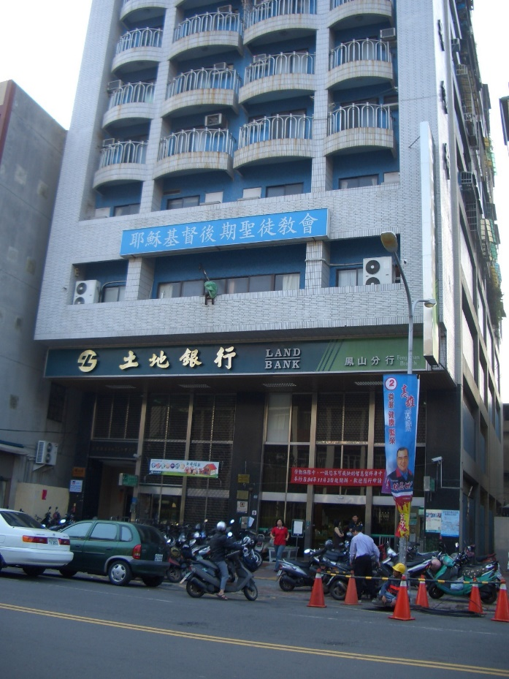
鳳山市830曹公路15-3號4F 自有教堂，遷至圓山教堂後售出
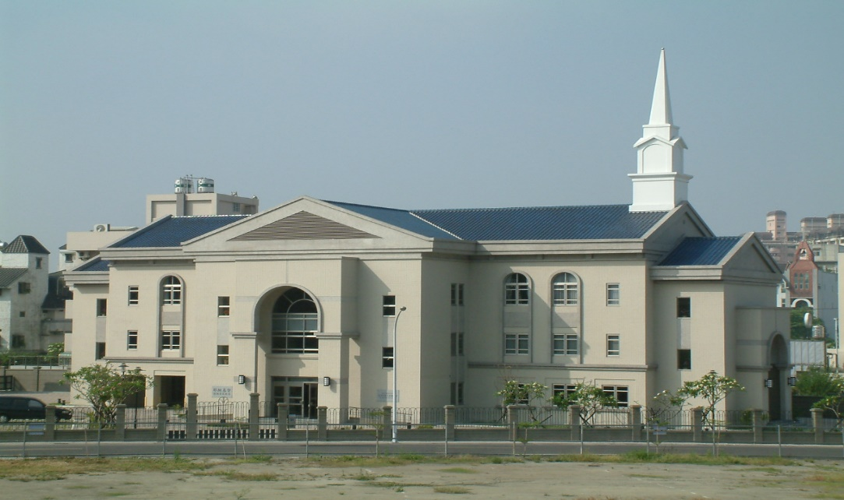
圓山教堂 – 2004年落成，2005年奉獻
高雄市鳥松區大華村德華街2號

補充資料提供者姓名： 電話： Email：

